Sainte-Rose, Capitale réunionnaise du Letchi Séché

Au début des années 2000, deux agriculteurs saint-rosiens, Benjamin Elma et Raphaël Avice de la coopérative Réuni-Fruit, ont développé la technique du letchi séché par étuvage prolongé. Le résultat en est une confiserie de qualité, un pruneau de letchi particulièrement savoureux en bouche.

Le Jardin du Soleil Levant a repris dans un cadre artisanal la fabrication des letchis séchés et nous avons aujourd’hui le plaisir de mettre à votre disposition des cassettes présentation gourmandise de « Letchis Séchés du Soleil Levant » pour vous permettre d’apprécier ce produit particulièrement délicieux.

Les letchis séchés se conservent plusieurs mois à la température ordinaire en gardant toutes leurs qualités.

Guy Pignolet, opérateur du Gîte Rural Familial du Jardin du Soleil Levant.

Bon de commande 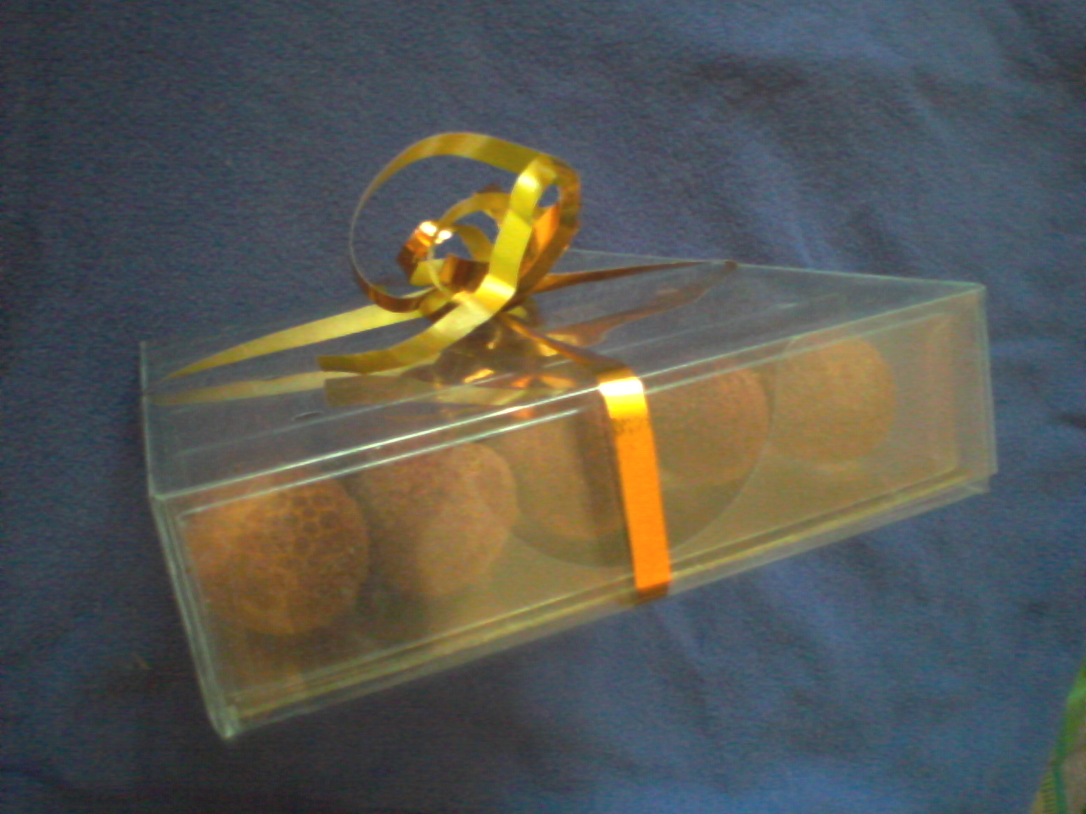

Le Jardin du Soleil Levant met en vente au titre de produit artisanal accessoire à ses activités de gîte rural familial des cassettes de 30 letchis séchés, au prix de 36 euros la cassette de 6 barrettes de 5 letchis, port compris toutes destinations.

Pour recevoir une ou plusieurs cassettes de 30 Letchis Séchés du Soleil Levant, renvoyez ce bon de commande par courrier postal à cette adresse : « Jardin du Soleil Levant, 15 allée Vladimir Syromiatnikov, Piton Sainte-Rose, 97439 Sainte-Rose, Réunion », avec un chèque d’un montant de 36 euros par cassette à l’ordre de « Guy Pignolet ».

Nb de cassettes de Letchis Séchés : _ _ _ Montant joint Nb x 36 € = _ _ _ _ €

Nom : _ _ _ _ _ _ _ _ _ _ _ _ _ _ _ _ _ _ Prénom : _ _ _ _ _ _ _ _ _ _ _ _ _ _

Adresse de livraison : _ _ _ _ _ _ _ _ _ _ _ _ _ _ _ _ _ _ _ _ _ _ _ _ _ _ _ _ _ _

_ _ _ _ _ _ _ _ _ _ _ _ _ _ _ _ _ _ _ _ _ _ _ _ _ _ _ _ _ _ _ _ _ _ _ _ _ _ _ _ _ _ _

ou commande en ligne sur la « BOUTIK » de www.reunionnaisdumonde.com !
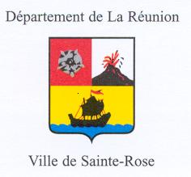
 | SALM Sainte-Rose | En coopération avec   Groupe de Travail International  pour l’Exploration de la Lune
 | Site Analogue Lune Mars

Café Martien du vendredi 16 décembre 2011

Les clones du Letchi Orbital

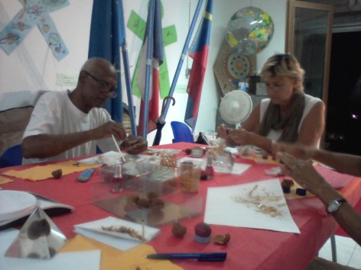

Le 28 juin 2007, un letchi des vergers de Bois-Blanc était mis en orbite par une fusée « Dniepr » depuis le centre spatial russe de Yasni, à bord du module expérimental de station spatiale gonflable « Genesis-2 » de l’hôtelier américain Bigelow. Trois ans et demi plus tard, le Letchi Orbital est toujours en orbite avec plus d’un milliard de kilomètres au compteur.

Pour résister aux vibrations du lancement, la coque du letchi séché avait été renforcée par une couche interne de résine epoxy. Et pour « faire joli » devant les caméras, le letchi était passé au maquillage, comme n’importe quelle vedette quand elle doit passer à la télévision…

Equipés de cutters, de bois d’allumettes et de vernis sorti tout droit du rayon parfumerie d’un grand hyper-marché, les artistes du SALM ont fabriqué sept clones du letchi orbital original.

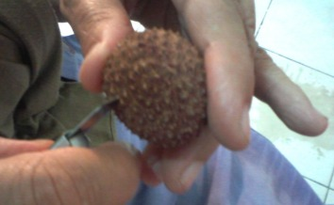 | 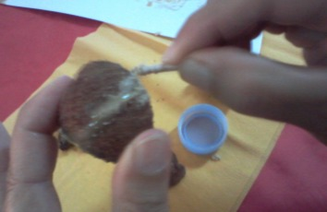 | 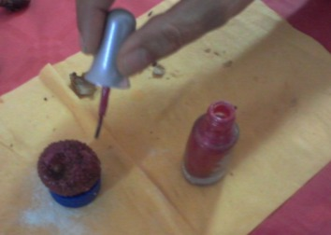
Ouvrir délicatement  la coque du letchi séché | Renforcer et recoller la coque  avec une résine epoxy | Raviver la couleur  avec du vernis à ongles

Guy Pignolet,
Conseiller Scientifique du SALM Sainte-Rose,
contact : « salm@science-sainte-rose.net »

